

高爾夫》彼特森砂勞越飆六十三桿，傑尼瓦塔納隆落後三桿
羅開Golf 頻道2018年7月5日 上午8:28
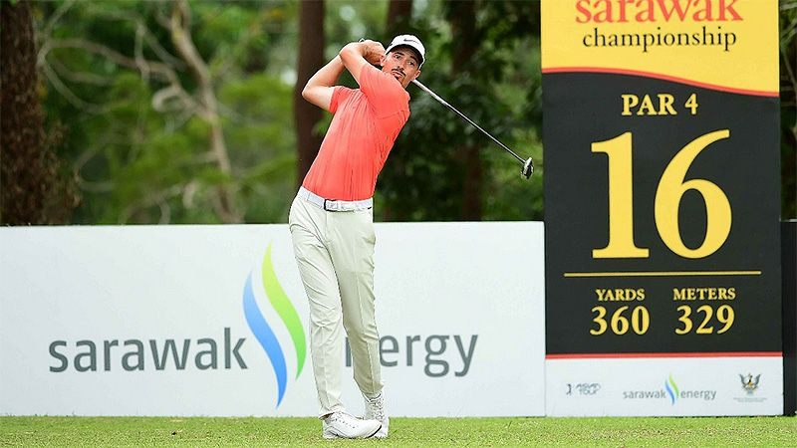
高爾夫》彼特森砂勞越飆六十三桿，傑尼瓦塔納隆落後三桿

【羅開新聞中心Minsey Weng綜合報導 圖╱Asian Tour】剛剛奪得Queen's Cup presented by Bangchak（泰后盃）的泰國選手Jazz Janewattananond（傑茲•傑尼瓦塔納隆），本週轉戰Sarawak Championship（砂勞越錦標賽）又有絕佳的開始，不過這一天的光環是屬於Paul Peterson（保羅•彼特森）。
這位年初勇奪Leopalace21 Myanmar Open（緬甸公開賽）的美國選手，週三在馬來西亞古晉的Damai Golf & Country Club（達邁高爾夫鄉村俱樂部）如入無人之境，全場抓下九記博蒂，未失一城，終場收住六十三桿，兩桿領先紐西蘭的Mark Brown（馬克•布朗）。
現年三十歲的彼特森，今年僅剩下歐巡賽半卡，不過反而在日、亞巡賽共站的緬甸公開賽打開另一扇大門，只是先前連吞四場淘汰，直到上週的泰后盃才止住跌勢。事實上，彼特森上週四的六十五桿極具競爭力，可惜接著三天沒打好，落居並列二十一，但本週攻佔領先榜寶座。
「今天上球道率百分百，」彼特森說道：「感覺只要抽出一號木桿，我就信心滿滿，整個擊球節奏就是好，所以在過場後，我積極瞄準旗位，很高興看到那麼多推桿進洞。」
曾經在2008年Sail Open Presented by Jaypee Greens（印鋼公開賽）和Johnnie Walker Classic（約翰走路菁英賽）寫下二連勝壯舉的布朗，本週持贊助商名額身份，首回合同樣是零柏忌演出，但少拿了兩個博蒂，以六十五桿單獨名列第二。
「那一年贏了兩勝之後，主要戰場在歐巡賽和澳巡賽，後來很少回來打球。」現年四十三歲的布朗說道：「很高興本週獲得贊助商外卡，讓我可以回來看看老朋友。」
試圖成為亞巡賽史上第十三位連兩週贏球的傑尼瓦塔納隆，延續三天前贏球的氣勢，繳出一張六博蒂、零柏忌的六十六桿，暫居並列第三，族群中還有同胞選手Peradol Panyathanasedh（佩拉多•潘亞塔納塞）、新加坡Mitchell Slorach（米契爾•史洛區）、西班牙Javi Colomo（亞維•柯隆莫）和另一位美國人Berry Henson（貝瑞•韓森）。
台灣選手以呂偉智和洪健堯的表現最佳，雙雙六十九桿，並列三十二，而洪健堯的七十一桿並列七十，再來是林冠伯的七十二桿並列八十七。

